„Czytanie to najlepszy sposób uczenia się.” 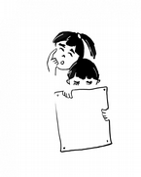
Aleksander Puszkin

Zapraszamy uczniów naszej szkoły, z klas 4-8
do uczestnictwa w projekcie edukacyjnym
PoczytajMy,
który jest częścią programu „Młodzi w Akcji”
organizowanego przez Centrum Edukacji Obywatelskiej.
Projekt obejmuje promowanie akcji czytelniczej:
starsi koledzy czytają młodszym.
Jeśli książka to Twój przyjaciel, serdecznie zapraszamy do udziału w projekcie.
Zgłoszenia (do 18.03.2021) przez e -dziennik lub na mail służbowy biblioosp2@gmail.com przyjmują opiekunki projektu:
pani Beata Machura i pani Agnieszka Pietruszka

